Балаклійська загальноосвітня школа І-ІІІ ступенів №4
Балаклійська міська рада
Харківська область

Розробка відкритого уроку з української літератури
на тему:

Пейзажна та інтимна лірика
(«Стояла я і слухала весну…», «Хвиля», «Все, все покинуть, до тебе полинуть…», «Уста говорять: «Він навіки згинув!..»).
Особливості поетичного стилю Лесі Українки

Розробила та провела
учитель української мови
та літератури,
спеціаліст І кваліфікаційної категорії
Щербак Олена Євгенівна

Тема. Пейзажна та інтимна лірика ( «Стояла я і слухала весну…», «Хвиля», «Все, все покинуть, до тебе полинуть…», «Уста говорять: «Він навіки згинув!..»). Особливості поетичного стилю Лесі Українки
Мета: сприяти поглибленню відомостей про поетесу через призму цілісного аналізу поетичних програмових творів у трьох вимірах: мистецькому, літературознавчому, психологічному; удосконалювати практичні вміння та навички декламування, аналізу віршового тексту, використовуючи технологічні картки; підвести учнів до усвідомлення особливостей поетичного стилю митця;
розвивати логічне, критичне, образне та аналітичне мислення; зв’язне культурне та лексично багате мовлення; творчу уяву; пам'ять; сприяти збагаченню світосприйняття школярів;
виховувати емпатичну особистість, виховувати усвідомлення цінності неоромантичного світогляду, оптимістичне ставлення до життя, відповідальність за доручену справу, за рівень власних навчальних досягнень.
Тип уроку:
*комбінований за В. І. Шуляром (урок вивчення та аналізу художнього твору + урок розвитку комунікативно-мовленнєвої діяльності);
*презентація дослідницьких міні-проектів
Обладнання: мультимедійна презентація, технологічні картки аналізу поетичного твору, «особливостей поетичного стилю Л. Українки», «самооцінювання уроку», кольорограми внутрішнього світу ліричного героя, сюжетні ілюстрації до поезій, аудіозаписи до поезій, аудіозапис для релаксаційної вправи; вислів Й. В. Гете, тест на відповідність між назвою поезії та висновком- твердженням.
Міжпредметні зв’язки: (лінійна інтеграція: види мистецтв - музичне, образотворче мистецтво, мистецтво фотографії, ораторське мистецтво; науки - психологія, літературознавство; предмети – інформатика, українська та іноземна мови)
Структура уроку
І. Організаційний момент.
Емоційна готовність учнів до уроку
ІІ. Оголошення теми уроку. Визначення мети, завдань.
Мотивація навчальної діяльності
ІІІ. Актуалізація опорних знань
ІV. Основний зміст уроку. Презентація проектів
V. Закріплення навчального матеріалу
VI. Рефлексія. Оголошення результатів навчальної діяльності
VI. Домашнє завдання

І. Організаційний момент
/перевірка наявності на парті усього необхідного/
Емоційна готовність учнів до уроку
*Посміхніться одне одному
ІІ. Оголошення теми уроку. Визначення мети, завдань
- На дошці записано тему уроку. Визначте, що необхідно зробити на уроці, щоб добре її опанувати?
- Дійсно, на сьогоднішньому уроці ми:
*звернемо увагу на зразки пейзажної та інтимної лірики Лесі Українки;
* будемо декламувати й аналізувати програмові твори цілісно у трьох вимірах: літературознавчому, мистецькому, психологічному;
* будемо з’ясовувати особливості поетичного стилю поетеси; 3 хв.
*оцінюватимемо свою роботу.
І. Участь у попередньому етапі підготовки до уроку:
*обсяг опрацьованого матеріалу,
*робота з додатковими джерелами,
*самостійність у підготовці
ІІ. Робота упродовж уроку:
*активність,
*презентація своєї частини матеріалу,
*орієнтація за темою уроку

ІІІ. Мотивація навчальної діяльності - 1хв.
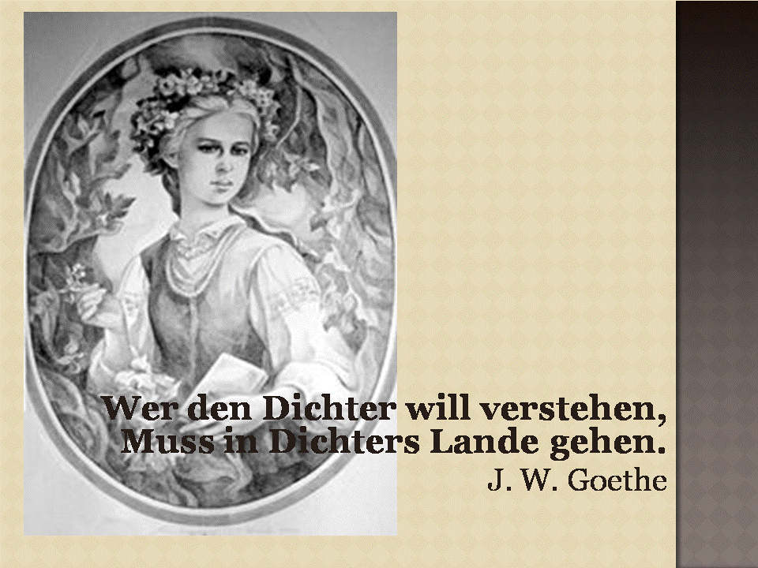
Кожна людина – унікальна: має здібності та темперамент, риси характеру та вдачу, притаманні саме їх. Вагому роль відіграють виховання, освіта, соціум, у кому особистість знаходиться. Щоб дізнатися про неї якомога більше, слід розглядати постать цілісно. Не є виключенням і осягнення унікальності письменника як особистості, адже, перш за все, він є людиною. Письменник – митець: він розчиняється в своїх творах, відкриває для нас свій внутрішній світ, ділиться найсокровеннішим. Саме тому Гете стверджував: «Wer den Dichter will verstehen,
Muss in Dichters Lande gehen» (Хто хоче зрозуміти поета, повинен піти в його країну)
Сьогоднішній урок переконає нас у цьому твердженні й допоможе краще пізнати постать Л. П. Косач, усвідомити велич її таланту .

ІІІ. Актуалізація опорних знань -1-2 хв.
- Експрес-опитування:
*Які жанри лірики вам відомі?
*Які з них ми вже розглянули на попередньому уроці?
*Назвіть зразки громадянської та філософської лірики Лариси Петрівни?
*У темі уроку зазначено, що працюватимемо ми на уроці із пейзажною та інтимною лірикою. Про що ж ітиметься у цих поезіях?
ІV. Основний зміст уроку. Презентація проектів 26-28 хв.
- Робота з поезією «Стояла я і слухала весну…»
  - Емоційне налаштування до сприйняття поезії
Сьогодні перший день весни за старим стилем. На вулиці ще лежить сніг… Хочеться весни: тепла, сонцю, нових вражень…
  - Декламування поезії напам’ять під супровід музики ( Ost ameli – Comptine dap…)
  - Виступ критика
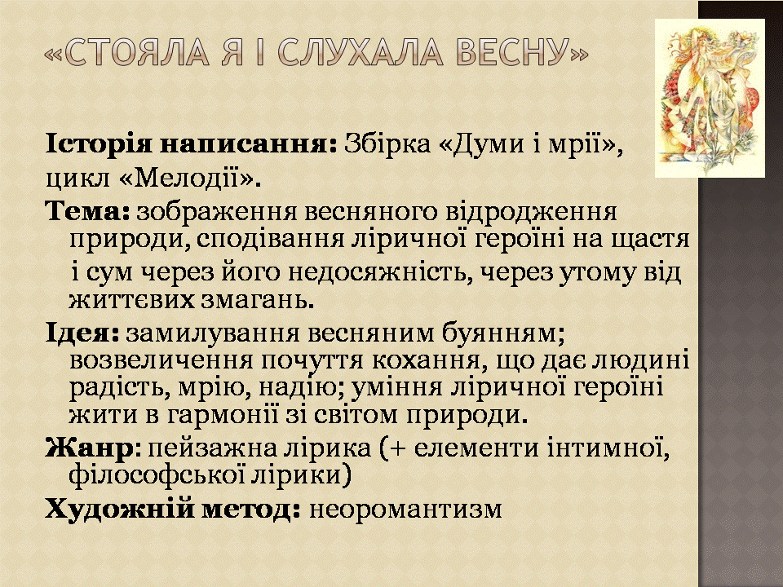 | 5. Основна думка: Кожна людина (жінка)має право отримувати насолоду від природи, право на мрію, радість, надію | Чому саме весна? З чим асоціюється ця пора року у вас?  /Весна – улюблена пора року поетеси/  Чи тільки про пейзаж ідеться?  Що свідчить про використання саме неоромантичного творчого методу?

  - Виступ мистецтвознавця. Завдання: Представити сюжет поезії, використовуючи ілюстрації, картини, фото. Обгрунтувати свій вибір
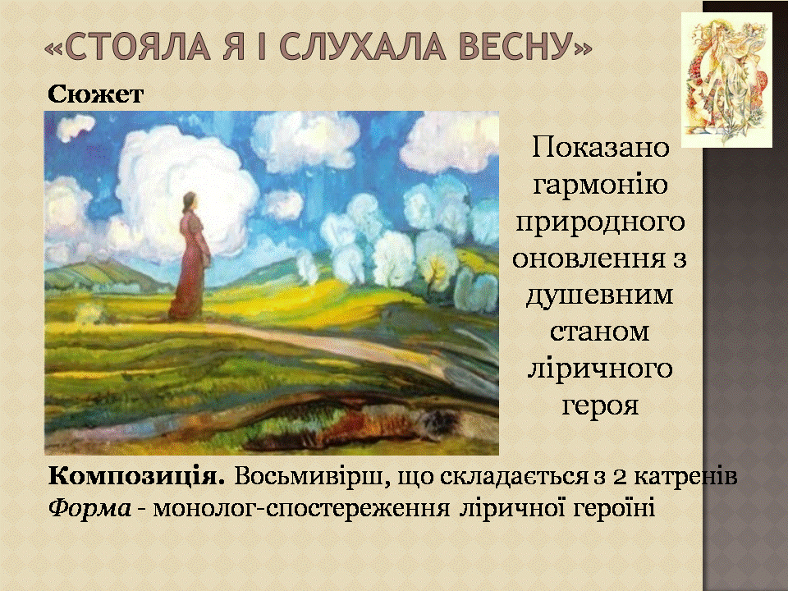 | Сюжетною ілюстрацією може слугувати подана картина, бо на ній зображено жіночу постать,що прагне розчинитися в природі, довірити їй найсокровенніще  /Показано гармонію природного оновлення з душевним станом ліричного героя/

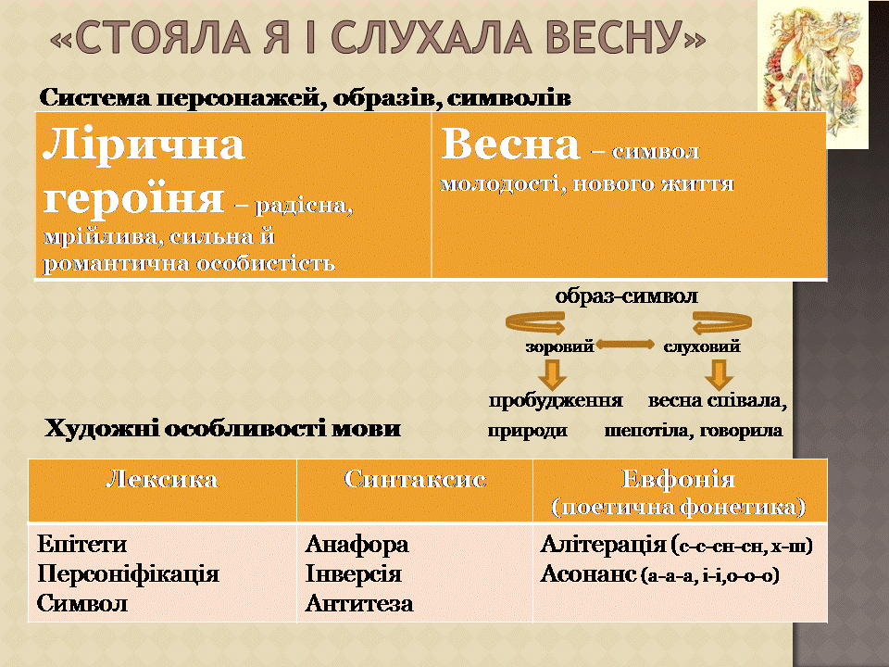
1.Виступ психолога. Завдання. Представити за допомогою кольоропереваги людини внутрішній світ ліричної героїні.

2. Продовження виступу критика («Художні особливості мови»)
Примітка: засоби виразності називати разом із прикладами.

1.5.
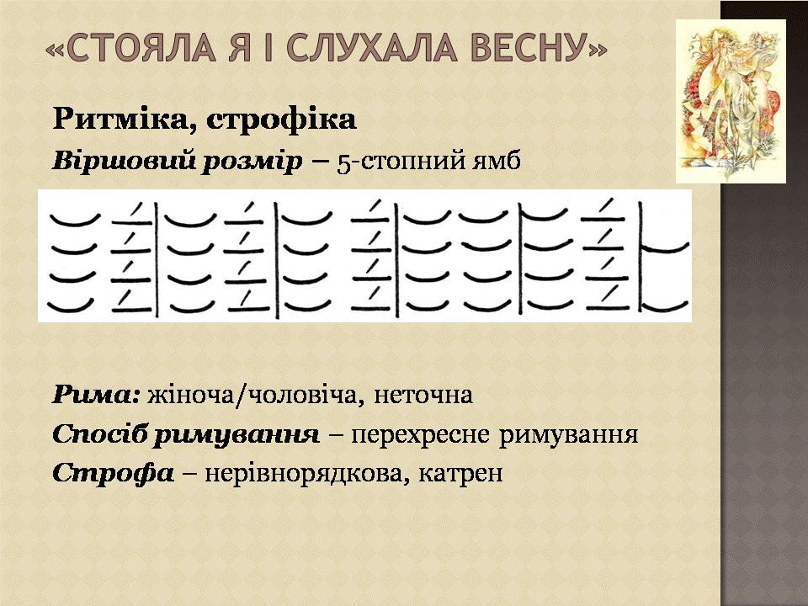
Відчувається вплив традиційної ліричної пісні
Підсумок. Картка 1. Завдання: виконайте частину завдання на відповідність між назвою поезії та висновком-твердженням На дошку – твердження-висновок
- «Стояла я і слухала весну…»  - «Хвиля»  - «Все-все покинуть, до тебе полинуть…»,  - «Уста говорять: «Він навіки згинув!..» | А. «Життя було попереду»  (Ю. Смолич)  Б. «Поклич мене. Я по тонкім льоду до тебе знов дорогу віднайду» (С. Пушик)  В. «Тебе нема, але я все з тобою»  Г. «Стояв би тут і слухав дотемна невгамний вітру спів: весна, весна, весна…»  (В. Мисик) | 1 | Г
 |  | 2
 |  | 3
 |  | 4

2. Робота з поезією «Все, все покинуть, до тебе полинуть…»
2.1. Виразне читання напам’ять поезії на фоні інструментальної музики (Г. Форе «Павана». Соч. 50)
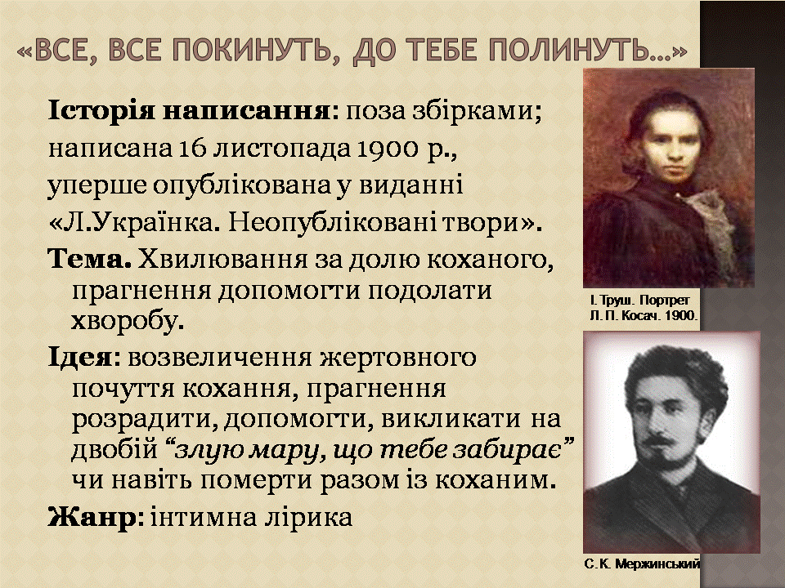 | 2.Життєвий імпульс: переживання за стан здоров’я коханого. Через місяць поетеса дізнається з листа від лікаря, що стан загострюється, - їде до Мінська з надією на порятунок коханого.  5. Основна думка: любов має всеперемагаючу силу
Чому поезія опинилася поза збірками?
Інтимна поезія Лесі складає цілу збірку (в 1991 році така книжка, укладена львівським літературознавцем Леонілою Міщенко, побачила світ під назвою "Хвилі моєї туги" у видавництві "Каменяр"). І хоч сама поетеса з острахом думала про майбутніх своїх біографів, намагаючись "боронити свою душу й серце, щоб не вривалися туди силоміць чужі люди, немов у свою хату, принаймні поки живе господар тієї хати", - все ж неминуче настає час, коли доскіпливий читач починає цікавитися, з яких сердечних імпульсів народжувалися Лесині любовні поетичні одкровення.
Мусимо визнати той інтерес закономірним і зрозумілим.

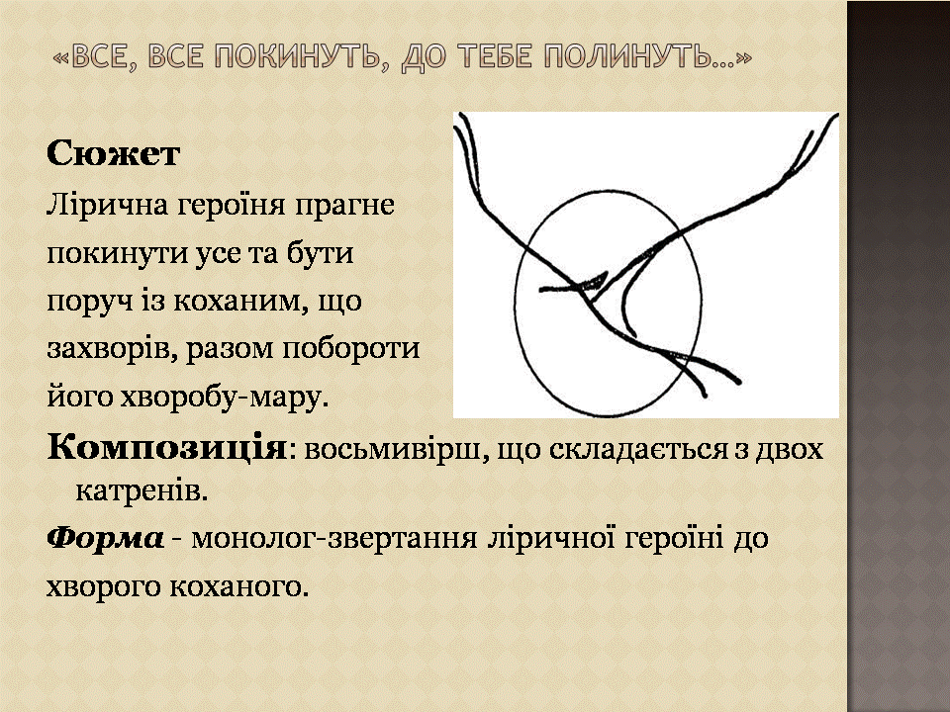 | - Виступ мистецтвознавця групи  Даний асоціативний малюнок дуже добре відтворює сюжет поезії. Птах – лірична героїня, яка прагне подолати великі відстані заради зустрічі з коханим. Сонце – коханий ліричної героїні, що своїм теплом (існуванням) дає надії, натхнення, сенс життя ліричній героїні
2.2.
2.3.
2.4.
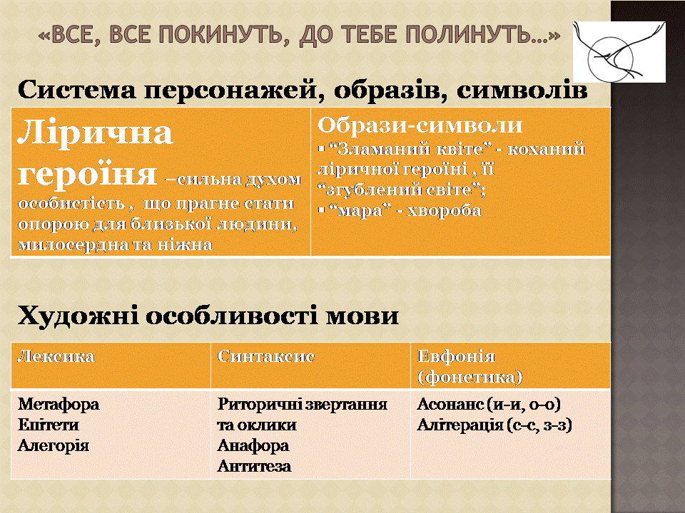 | - Виступ психолога. Завдання.  Представити за допомогою  кольоропереваги людини внутрішній світ ліричної героїні.  - Продовження виступу критика («Художні особливості мови»)  Примітка: засоби виразності називати разом із прикладами.  !!! Примітки: метафоричність мови та антитези – особливість поетичного стилю

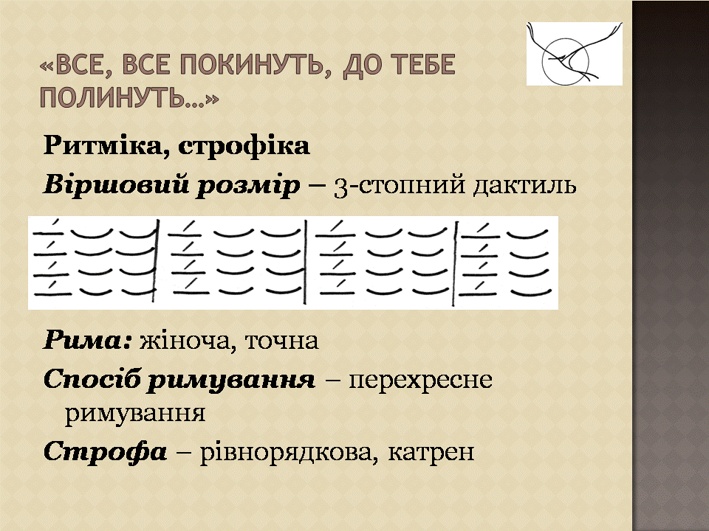

2.5.Підсумок. Картка 1. Завдання: виконайте частину завдання на відповідність між назвою поезії та висновком-твердженням. На дошку – твердження-висновок
«Все-все покинуть, до тебе полинуть…», | «Поклич мене. Я по тонкім льоду до тебе знов дорогу віднайду» (С. Пушик) | 3 | Б

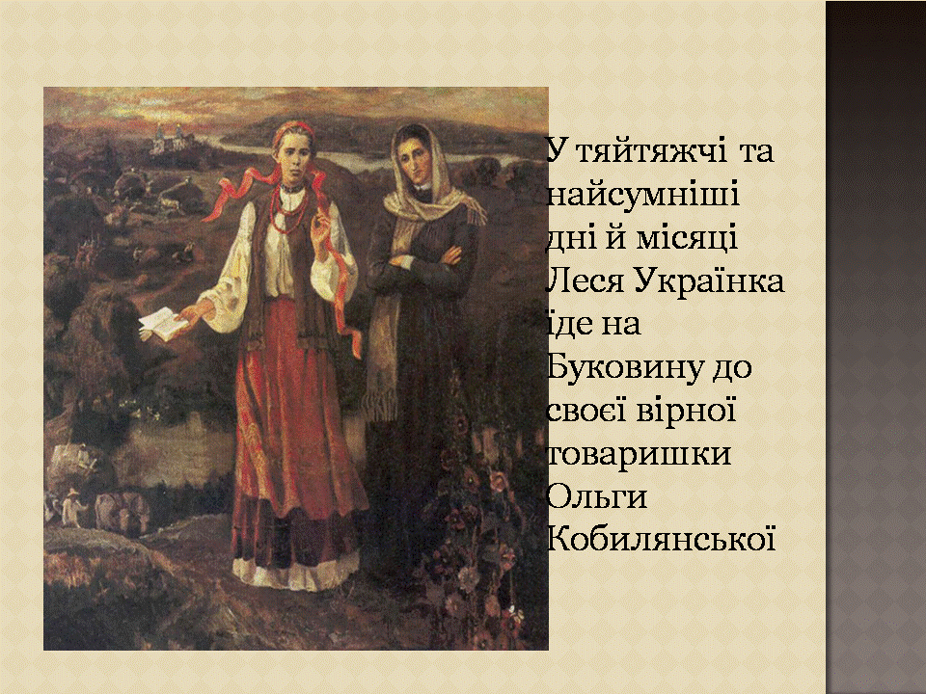
Вчитель: Два з половиною місяця триватиме боротьба Л. П. Косач за життя Сергія Костянтиновича Мержинського. Незважаючи на усі зусилля на порятунок, він помирає 3 березня 1901 року. Леся Українка в цей час не в змозі нікого бачити, навіть найрідніших – батьків.
Саме у ці найтяжчі та найсумніші дні й місяці Леся їде на Буковину до своєї вірної товаришки О. Кобилянської. Саме через місяць по смерті Мержинського й з’являється поезія «Уста говорять: «Він навіки згинув!..»».
- Робота з поезією «Уста говорять: «Він навіки згинув!..»»
3.1. Виразне читання напам’ять поезії на фоні інструментальної музики (Ауріка Ларіна, класична гітара, музика до фільму «Професіонал»).
3.2.
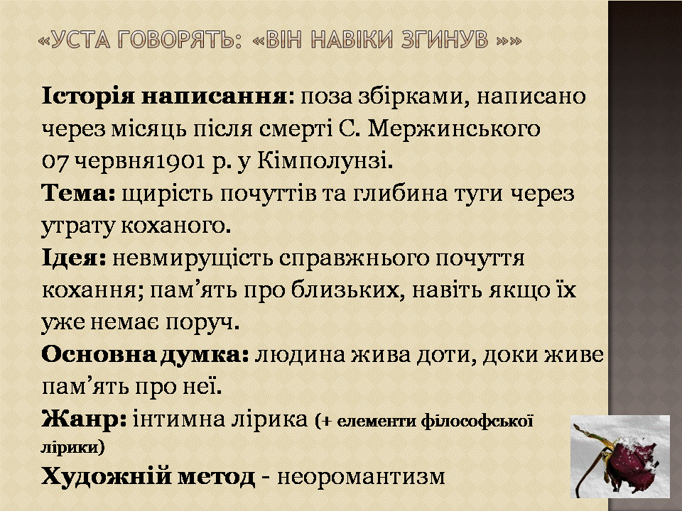 | 1.Чи тільки ліричну героїню опановує почуття туги за коханим?  Чи кожен із нас, втрачаючи когось дуже близького, усвідомлює, що смерть – форма «переходу життя на інший рівень» - «рівень» людської пам’яті? Про що це свідчить? (елементи філософської лірики)  2.Обгрунтуйте приналежність поезії саме до неоромантизму (  *нашарування реального/нереального світів;  *використання символів;  *прагнення вмерти або боротися разом із коханим).
3.3.
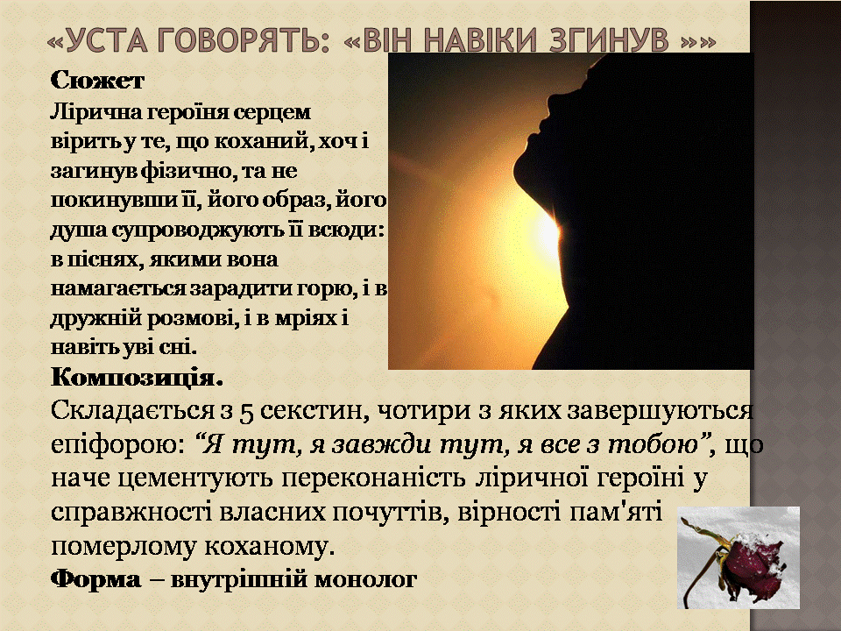 | 1.Виступ мистецтвознавця.  Дана ілюстрація добре відображає внутрішній стан ліричної героїні. ЇЇ образ чорний, що свідчить про страждання. Але тепло коханого, який помер, все одно зігріває її своїм теплом. Тому сонце – образ коханого. Як сонце сходить кожного ранку, так і образ коханого ввижається ліричній героїні. Вона марить ним, адже доки живе пам’ять про коханого, доти він (коханий) залишатиметься для неї живим.  2.Продовжує виступ критик.
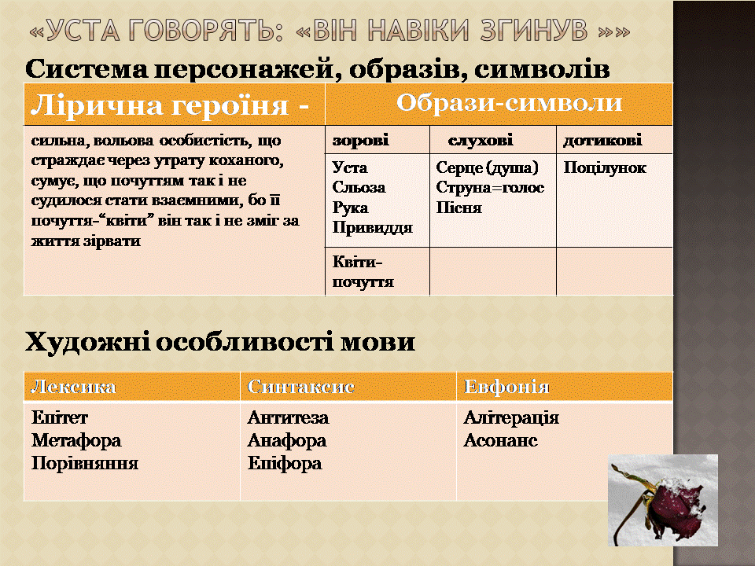 | 1.Виступ психолога. Завдання.  Представити за допомогою кольоропереваги людини внутрішній світ ліричної героїні.  2.Продовження виступу критика («Художні особливості мови»)  Примітка: засоби виразності називати разом із прикладами.  Примітки: використання зорово-слухових та дотикових образів, метафоричних епітетів, символів, антитези (контраст) – особливість поетичного стилю.
3.4.
3.5.
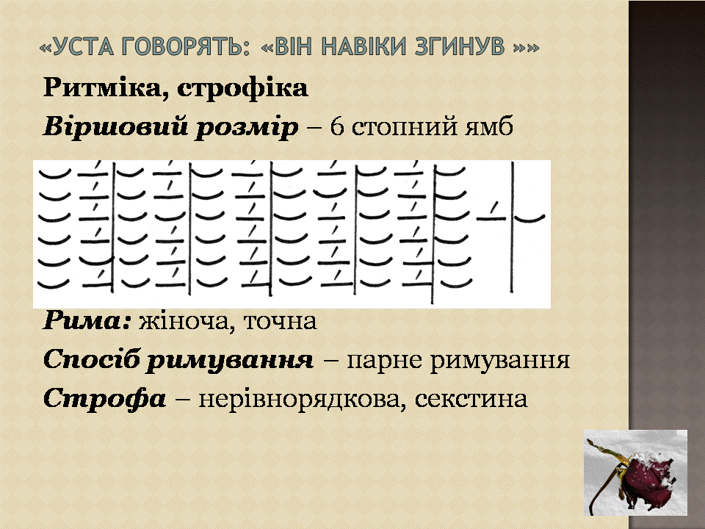 | Примітки - строфа нерівнорядкова – особливість поетичного стилю
3.6. Підсумок. Картка 1. Завдання: виконайте частину завдання на відповідність між назвою поезії та висновком-твердженням. На дошку – твердження-висновок
«Уста говорять: «Він навіки згинув!..» | В. «Тебе нема, але я все з тобою» | 4 | В

4. Вчитель: Карпати повернули Лесю до життя. Казкова природа українських гір, чарівні краєвиди Підгір’я подіяли на душу поетеси, як жива вода. І хоча перехожі Чернівців ще зустрічали її у чорному вбранні, поетеса вчиться знов радіти життю і знову пише, пише, пише…
Саме там, у казковому гірському краї, доля зводить і зближує зболену і стомлену Ларису Петрівну з чистим душею юнаком Климентом Квіткою – фольклористом, музикознавцем, за світовідчуттям романтиком. Квітка стає для поетеси найближчим другом, найвірнішим соратником і просто невимовно рідною людиною, з якою їй судилося пройти пліч-о-пліч ті 12, можливо, найважливіших і найзвитяжніших років життя, які залишилися у неї попереду. З ним Лесу було легко, просто, затишно і надійно. У липні 1907 року вони взяли шлюб і стали подружжям. 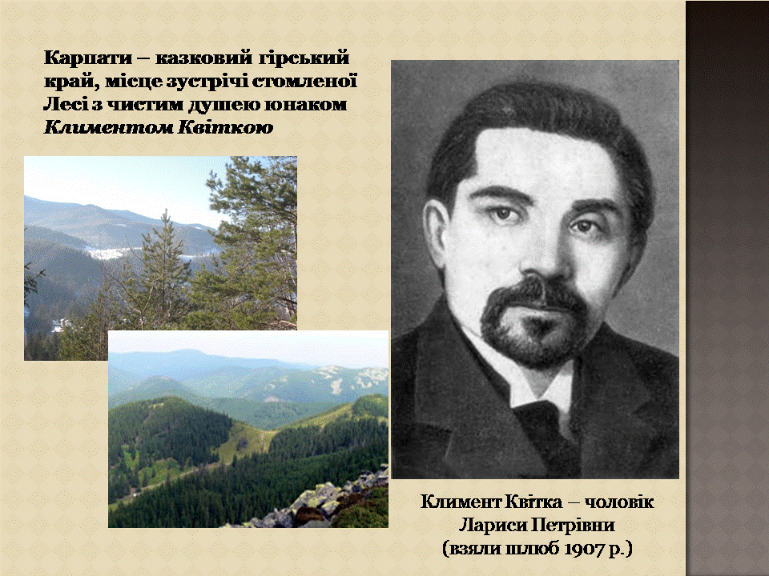
5. Релаксація.
*Яка асоціація виникає у вас, коли ви чуєте слово «море»?
*Згадайте, чим було море для поетеси? (море та ліс – дві найулюбленіші стихії)
Розслабтеся, прийміть зручну для вас позу. Насолодімося шумом моря. Дихаймо під ритм музики…
(звучить релаксаційна музика – шум моря)
- Робота з поезією «Хвиля»
6.1. Виразне читання поезії (акцент на звуконаслідуванні).
6.2. Виступ критика.
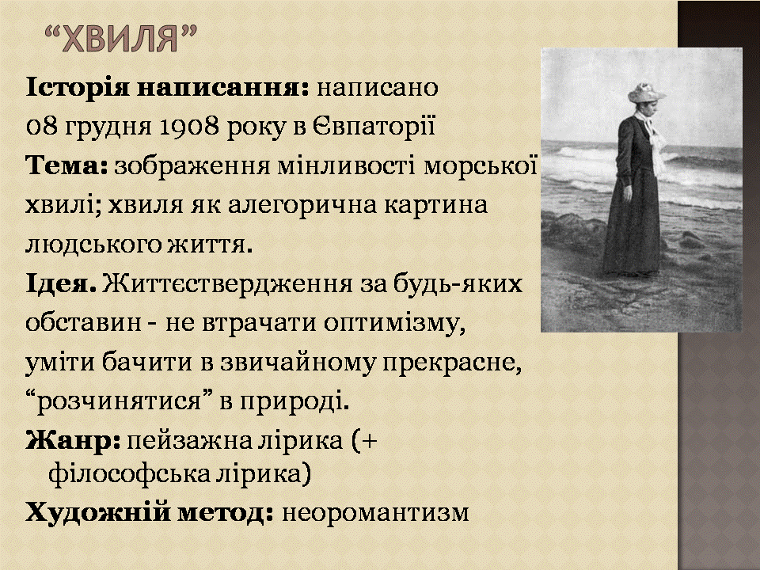 | 1.Говорять, що «Хвиля» вінець мариністичного пейзажу Лесі Українки.  Що ж таке «марина»?  - Словникова робота на дошку  Марина (фр. merine, італ. marina від лат. marinus — морський) - картина, що зображує морський краєвид.  Відповідно, мариніст (фр. mariniste) — художник, що створює марини. Всесвітньо відомий мариніст — Іван Айвазовський (1817—1900). Нові технічні засоби дали можливість створювати марини в фотографії, цифровому вигляді тощо.  Примітки: Елементи інших художні х методів  *колір, звуки – імпресіонізм;  * персоніфікований образ хвилі – неоромантизм;  *символ хвилі, моря - символізм  Модерна поетеса
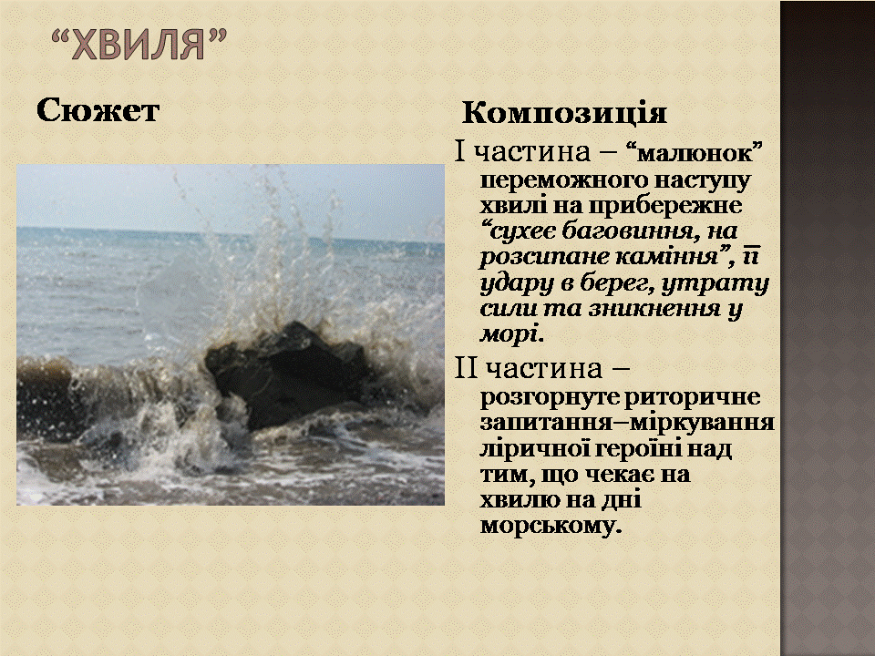 | 1.Виступ мистецтвознавця групи 3.  Сюжетну ілюстрацію дібрано до першої частини поезії. Це марина в фотографії. Зображено хвилю саме в момент, коли вона розбивається об камінь на берегу, втрачаючи свою силу.  2.Продовжує виступ критик.
6.3.
6.4.
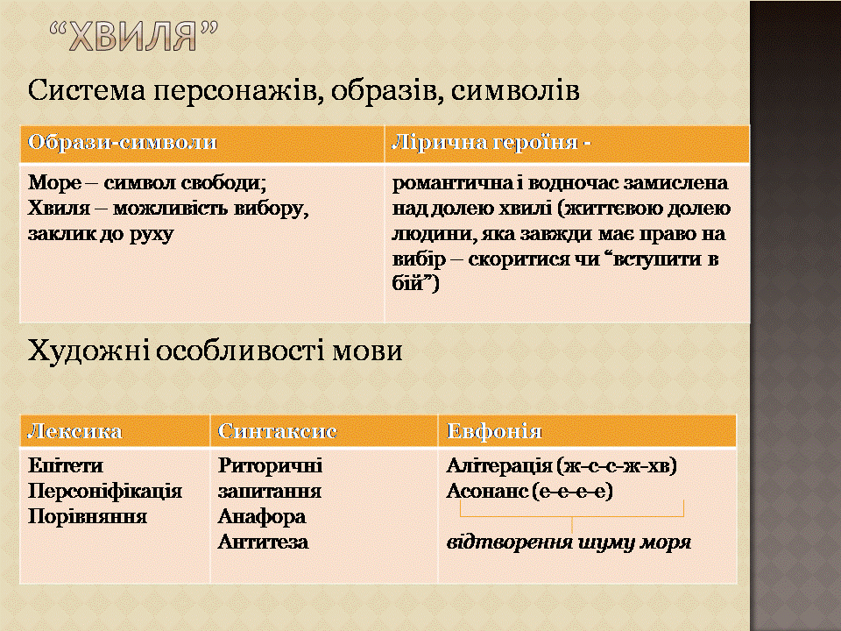 | 1.Виступ психолога. Завдання.  Представити за допомогою кольоропереваги людини внутрішній світ ліричної героїні.  2.Продовження виступу критика («Художні особливості мови»)  Примітка: засоби виразності називати разом із прикладами.  Примітки: персоніфікація образу хвилі, увага кольороназвам, звукопису (евфонії) –особливість поетичного стилю
6.5.
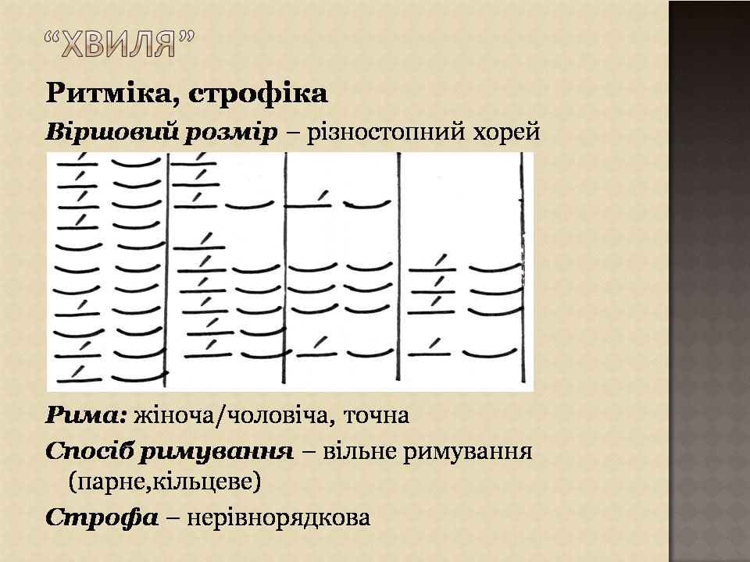 | 1.Що нагадує «графічний малюнок»? (накочування хвилі на берег – створюється ілюзія подиху моря)  2. Словникова робота на дошку  Ілюзія - (лат., від висміюю, обманюю) 1. Оманливе, хибне сприймання людиною дійсності. 2. Нездійсненна мрія, необгрунтована надія.  Вчитель: різнорядкова стопа – особливість поетичного стилю;  !!! поетеса використовує різні рядки, внутрішні рими, перебійний ритм. Це свідчить про майстерність поетеси як музиканта, тонкого цінителя музики?
6.6. Підсумок. Картка 1. Завдання: виконайте частину завдання на відповідність між назвою поезії та висновком-твердженням. На дошку – твердження-висновок
«Хвиля» | А. «Життя було попереду»  (Ю. Смолич) | 2 | А
7. Вчитель: Подивіться на дошку: перед вашими очима відкривається:
*різнобарв’я внутрішнього світу ліричної героїні, що свідчить про багатий внутрішній світ митця;
*майстерне використання поетесою різних сюжетів у пейзажній та інтимній ліриці та вміння синтезувати різні жанри в одному творі тощо.
VІ. Закріплення навчального матеріалу
Вчитель: Щоб запам’ятати великий обсяг опрацьованого на уроці матеріалу, пропоную вам колективно опрацювати картку «Особливості поетичного стилю Лесі Українки». У картці зроблено акцент на найголовніших моментах, які й визначають індивідуальний стиль митця.
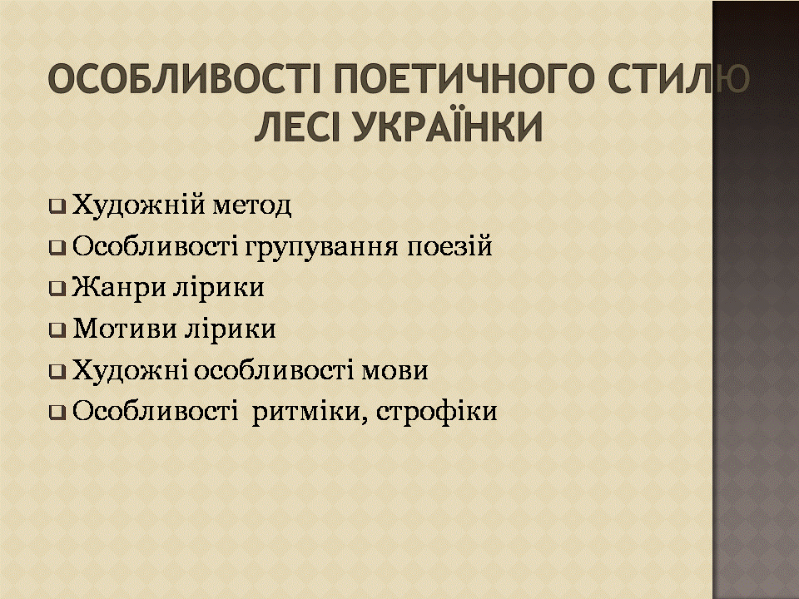
VIІ. Рефлексія. Оголошення результатів навчальної діяльності
- Робота у групах – 1 хв.
Завдання: Придумати слово, фразу, речення–асоціацію, яке б визначило, на вашу думку, найголовніше твердження-висновок, підвело б підсумок усього опрацьованого на уроці, визначило б для вас певний життєвий орієнтир. Наприклад: у житті слід завжди залишатися оптимістом. (20 сек. на роздуми групи, потім 40 сек. – презентація думки)
- Учитель. На уроці ми скористалися результатами праці вашої попередньої – 1хв.
роботи в групах :
* декламували поезії на фоні підібраної мистецтвознавцями музики;
* аналізували поезії у трьох аспектах – літературознавчому, мистецькому, психологічному ;
*узагальнили матеріал особливостей поетичного стилю Л. П. Косач, урахувавши й знання попередніх уроків тематичного блоку «Творчість Л. Українки».
Це дало змогу ще раз поглянути на постать митця, усвідомити велич її таланту й підтвердило правильність вислову Гете про те, що той, хто хоче зрозуміти поета, повинен піти в його країну (поетичного слова).
- Самооцінювання (учні працюють з карткою 3 «Самооцінювання») - 1хв.
- Оцінювання вчителем. – 1хв.
Учитель узагальнено оцінює активність учнів на уроці, мовлення (за вимогами) та за видами робіт (декламатори, критики, психологи, мистецтвознавці - визначає по одному найкращому у кожній групі, дозволяє додати по 1 балу для заохочення).
- Узагальнення результатів по рівнях по класу (щоденники – координатору групи)
VIІІ. Домашнє завдання, інструктаж.
Загальні підсумки про творчість Лесі Українки підводити зарано. На наступному уроці на нас чекає ще презентація Надії Калайди «Особливості поетичного стилю Лесі Українки» та зустріч з героями її чудової драми-феєрії «Лісова пісня».
(картки із д/з роздають координатори групи)
Обов’язково:
*Тест . Завдання на відповідність: поєднати приклади художнього засобу із вивчених програмових творів з їх назвами;
*+ЗНО; читати текст «Лісова пісня» - І-ІІ розділи (хр. Авраменко с. 258-269 ), заповнити в картці аналізу (історія написання /підр. Семенюк с.266-267/;
Індивідуально:
*Дослідити компонент аналізу тексту за карткою і підготувати повідомлення на тему «Особливості тлумачення назви драми-феєрії»;
*Дослідити компонент аналізу тексту за карткою і підготувати повідомлення на тему «Жанрова особливість твору «Лісова пісня»»;
*Підготувати повідомлення на тему «Міфологічні істоти за народними уявленнями, зображені Лесею Українкою у драмі-феєрії «Лісова пісня»».

